제 목: A-Logics UWB Modem ASIC DB
작성자: 신현욱 선임
작성일: 2007/06/19 (화요일)

- H2TOP Hierarchy

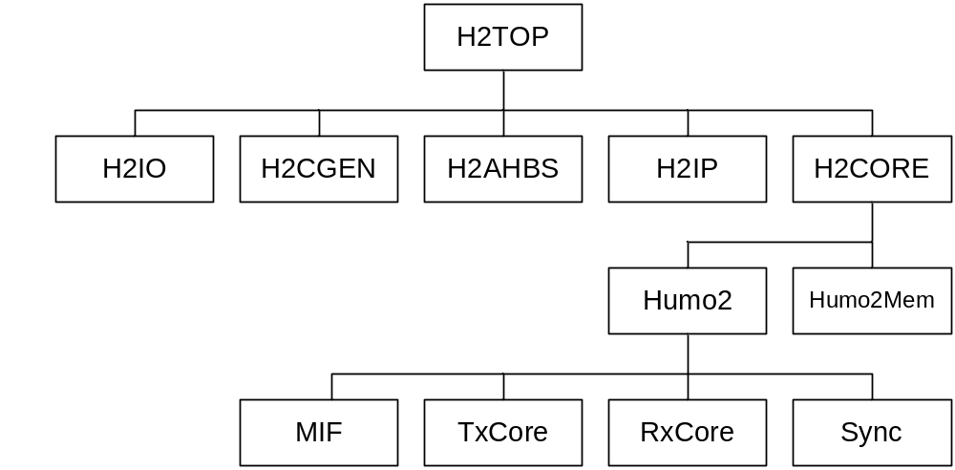
Figure 1 : Modem Hierarchy
H2IO : IO Pad Module
H2CGEN : Clock Gen
H2AHBS : AHB Slave Wrapper
H2IP : include AFE, PLL
H2CORE : Modem Core

- CLOCK
iCLK4와 iCLKx2는 rising edge가 최대한 같은 시점에 동작할 것(오차 범위 300ps 이내)

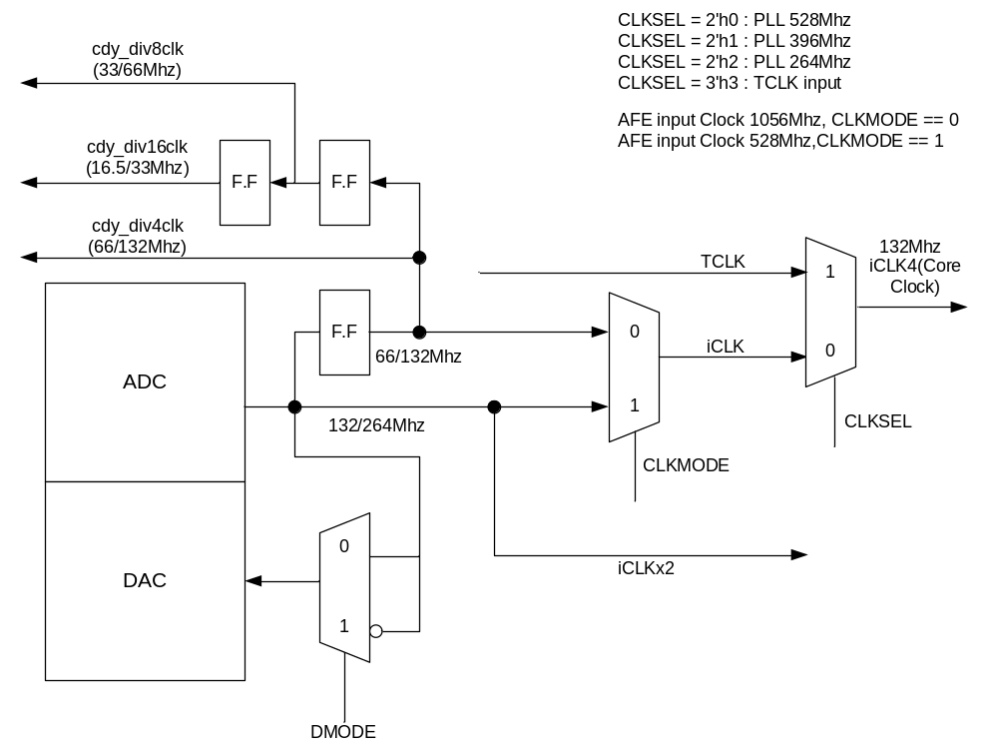
Figure 2 : Internal Clock

- MPIF

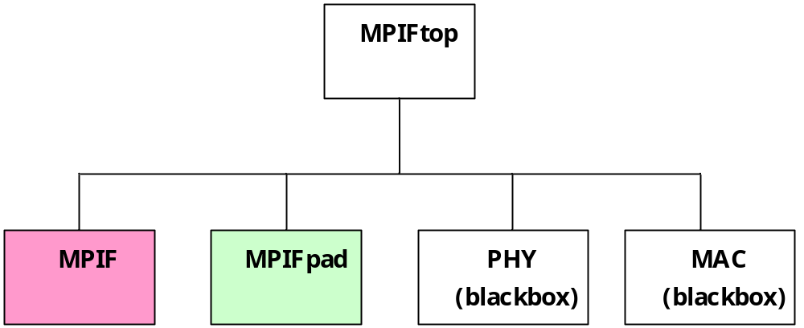
Figure 3 : MPIF Hierarcy

#1. SoC에 적용할 module
: "MPIF"
: MAC core & PHY core 사이에서 interconnection

#2. SoC I/O pad 적용시 참고할 module
: "MPIFpad"
: 그대로 취해서 top pad module에 추가해도 됨.

# 3. 부가설명

SoC에서 MAC과 PHY가 internal direct interface 이외에 external interface를 공유하기 위한 sharing 기능을
“MPIF” block에서 수행하게 된다. “MPIFpad”는 이때 필요한 pad block이고, 전체적인 connection 확인을 위해
cover만 있는 PHY와 MAC module을 적용하고 전체를 묶어주는 MPIFtop module로 구성하였다.

